湖北省2020年上学期武汉为明学校高一地理9月月考试题
考试时间：2020年9月28 日 考试时长：30分钟 试卷满分：50分
注意事项：答案写在答题卡指定的位置上，写在试题卷上无效．选择题作答必须用2B铅笔，修改时用橡皮擦干净，解答题作答必须用黑色墨迹签字笔或钢笔填写，答题不得超出答题框．
一．选择题（本大题共10小题，每小题3分，共30分。在每题所列出的四个选项中，只有一项是最符合题目要求的。）
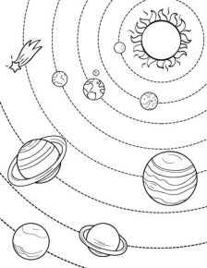
2020年7月23日12时41分，长征五号遥四运载火箭托举着中国首次火星探测任务“天问一号”探测器，在中国文昌航天发射场点火升空。火箭飞行约2167秒后，成功将探测器送入预定轨道。此次探测器顺利升空，将飞行约7个月抵达火星，并通过2至3个月的环绕飞行后着陆火星表面，开展探测任务。任务将开展对火星的表面形貌、土壤特性、物质成分、水冰、大气、电离层、磁场等科学探测，实现我国在深空探测领域的技术跨越。下图是太阳系八大行星示意图，据此回答1～3题。
1.火星在太阳系示意图中的位置是( )
A.a B.b C.c D.d
2.进入火星轨道的火星探测器属于( )
①太阳系②地月系③总星系④银河系⑤河外星系
a
b

c
d
A.①②③ B.②③④ C.③④⑤ D.①③④
3.火星探测器用于探索地外生命可能存在的环境,主要目标是探测火星上是否存在( )
A.火星引力 B.山脉和平原
C.太阳辐射 D.液态水
4.原始大气的主要成分是水蒸气、二氧化碳等，在25亿-6亿年前，地球大气中氧气含量逐渐增加，这些氧气主要来自于（ ）
A．海洋中的藻类释放的氧气 B．水蒸气分解形成
C．火山爆发时发出的气体 D．生物的呼吸作用产生
5.人们推测原始大气的成分，接近于( )
A．现代大气成分 B．月球上的大气成分
C．无氧呼吸产生的气体成分 D．火山喷发出的气体成分
太阳能发电是一种环保、可持续的供电方式，为节能环保需要，2019年武汉军运会场馆大多使用太阳能LED灯，据此回答6～7题。
- 影响军运会太阳能LED灯供电稳定性的主要因素是（ ）
A.纬度 B．天气 C.地势 D．海陆位置
7.下列能源中其成因与太阳辐射有关的是（ ）
A．地热能 B．核能 C．潮汐能 D．天然气
在地球地质历史时期，某一个地质时期以某种生物昌盛为起点，以某种生物衰退甚至灭绝而结束，据此回答8～9题。
8.恐龙昌盛的地质年代是（ ）
A.泥盆纪 B.二叠纪 C.新生代 D.中生代
9.地球上铁矿石形成的主要时期（ ）
A.寒武纪 B.奥陶纪 C.白垩纪 D.志留纪
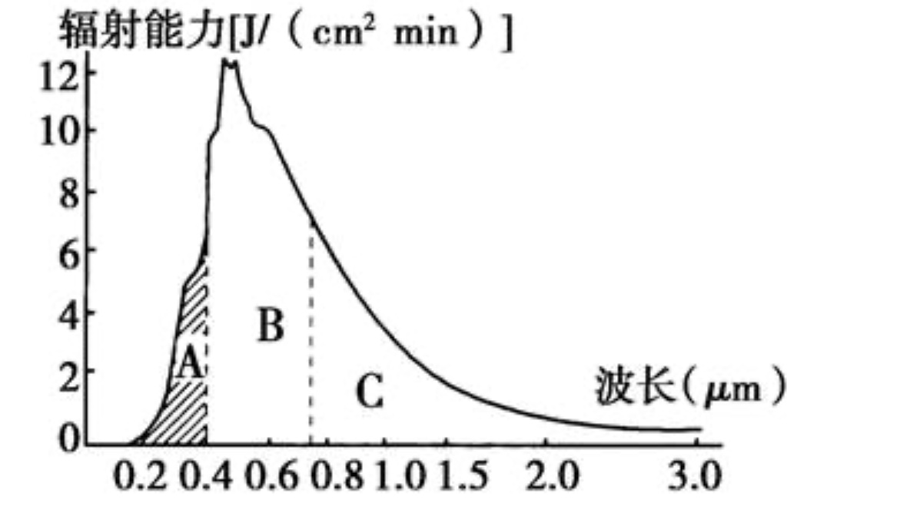
读太阳辐射中各种波长的光所占的比例图。完成问题。
10.太阳辐射分为三部分，其中A、B、C分别代表 ( )
A．红外光、紫外光、可见光
B.紫外光、可见光、红外光
C．红外光、可见光、紫外光
D．可见光、紫外光、红外光
二、非选择题（本大题共2小题，共20分）
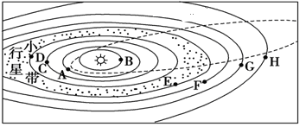
11.（12分）读下图，回答下列问题。
(1)八颗行星中，E表示________，H表示________。
(2)八颗行星中的绕日公转具有的共同特征是_______、_______和_______。
(3)若地球在H行星的轨道上运行，则会发生的现象有( )
A．变为寒冷的“冰球” | B．变为炽热的“火球”
C．大气层将会消失 | D．体积将会变小
（4）图中所示宇宙空间范围内最高一级天体系统的中心天体是________，此天体成为该天体系统中心的原因是________。
（5）小行星带位于_______星轨道和_______星轨道之间。
（6）按照太阳系八颗行星的结构特征，火星属于_______行星，木星属于_______行星，天王星属于远日行星。

2020年的6月21日在中国南部上演了一场重磅天象“金边日食”，这次环食带从刚果民主共和国北部开始，经过中非、南苏丹、埃塞俄比亚等地，一直向东延伸到中国，在北太平洋西部结束。根据中国科学院紫金山天文台工程师胡方浩介绍，这也是本世纪唯一一次，在中国可见的恰逢夏至日的日食。据此回答下题。
12.（8分）图甲是在西藏拍摄到的日环食画面，图乙是太阳外部结构层次图，据此回答下列问题。
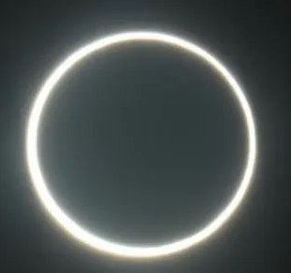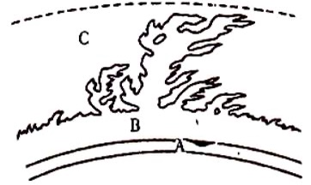
图甲 图乙
（1）图甲中外围发亮的部分是 层，该层发生的太阳活动是 。
- 图乙中A.、B、C三层次分别表示太阳大气的 层、 层、 层。
（3）生活中人们肉眼所看到的“太阳表面”是 层，该层发生的太阳活动是 ，该太阳活动发生的周期大约是 年。

